Pembelajaran Ilmu Pengetahuan Sosial (IPS) sebagai Hidden Kurikulum Dalam Pendidikan Anak Usia Dini

Karmila P. Lamadang¹, Bunyamin Maftuh², ³Falimu

¹Pendidikan Islam Anak Usia Dini, Universitas Muhammadiyah Luwuk, Indonesia. ¹ Pendidikan Dasar, Universitas Indonesia, Indonesia. ²Pendidikan Ilmu Pengetahuan Sosial, Universitas Pendidikan Indonesia, Indonesia, ³Ilmu Komunikasi, Universitas Muhammadiyah Luwuk
Abstrak
Pada hakekatnya tujuan pembelajaran Ilmu Pengetahuan Sosial (IPS) adalah upaya penerapan teori, konsep dasar, prinsip ilmu sosial dalam menelaah pengalaman, peristiwa, gejala serta masalah sosial yang secara nyata terjadi pada lingkungan sekitar. Penelitian ini bertujuan untuk mengetahui bagaimana Penerapan Pembelajaran Ilmu Pengetahuan Sosial (IPS) pada Anak Usia Dini. Jenis penelitian ini adalah kualitatif deskriptif. Subjek penelitian ini adalah Kepala sekolah, Guru Kelas dan peserta didik. Pengumpulan data dilakukan dengan cara observasi, wawancara serta dokumentasi. Hasil penelitian ini menunjukkan bahwa penerapan pembelajaran Ilmu Pengetahuan Sosial pada anak usia dini sangat maksimal hal ini terlihat dari bagaimana guru mengenalkan pancasila dan lagu-lagu kebangsaan kepada peserta didik, selain itu mengajarkan anak untuk berbagi dengan sesama melalui program jum’at berkah atau ramadhan peduli sesama yang merupakan kegiatan wajib tahunan sekolah.
Kata Kunci: Pembelajaran, IPS, Hidden Kulikulum. Pendidikan Anak Usia Dini.

Abstract
In essence, the purpose of learning Social Sciences (IPS) is an effort to apply theories, basic concepts, principles of social science in studying experiences, events, symptoms and social problems that actually occur in the surrounding environment. This study aims to find out how the Application of Social Science Learning (IPS) in Early Childhood. This type of research is descriptive qualitative. The subjects of this study were the principal, class teacher and learners. Data collection is carried out by means of observation, interviews and documentation. The results of this study show that the application of Social Science learning in early childhood is very optimal, this can be seen from how teachers introduce pancasila and national anthems to students, in addition to teaching children to share with others through the Friday blessings or Ramadan caring for others program which is an annual mandatory school
Keywords: Social Studies Learning, Hidden Kulikulum. Early Childhood Education.
Pendahuluan
Ilmu Pengetahuan Sosial atau disingkat dengan IPS adalah ilmu yang mempelajari tentang sikap sosial setiap Individu, baik dalam keluarga maupun pada lingkungan sekitar atau dengan kata lain Ilmu pengetahuan Sosial (IPS) adalah perpaduan antara beberapa ilmu pengetahuan diantaranya ilmu sejarah, ekonomi, maupun sosiologi. Hal ini sejalan dengan yang dikemukakan oleh (Wahyudi, 2011), bahwa Dalam standar isi pendidikan Ilmu Pengetahuan Sosial (IPS), mata pelajarannya disusun secara sistematis, komprehensif, dan terpadu. Hal ini dimaksudkan untuk proses pembelajaran menuju kedewasaan dan keberhasilan dalam kehidupan di masyarakat. Tujuan pembelajaran IPS yang diungkapkan melalui standar isi tersebut adalah untuk mengembangkan pengetahuan, keterampilan, sikap dan tindakan. sedangkan salah satu prinsip pengembangan kurikulum IPS menurut (Sapriya, 2009) adalah berdasarkan prinsip berpusat pada potensi, perkembangan, kebutuhan, dan kepentingan peserta didik dan lingkungannya. Sehingga dianggap penting untuk menerapkan pembelajaran IPS berorientasi pada kecerdasan yakni kecerdasan yakni kecerdasan pribadi dan kecerdasan sosial.
Di Taman Kanak-Kanak (TK), pembelajaran IPS belum dimasukkan secara nomenklatur dalam kurikulum maupun Rancangan Pembelajaran Harian (RPPH). Namun, secara tereksplisit nilai-nilai muatan pelajaran IPS dimasukkan dalam setiap pembelajaran yang disampaikan oleh guru. Semisal dalam pembelajaran tema berbagi. Maka anak-anak diajarkan untuk peduli kepada orang lain. Secara tidak langsung bahwa nilai-nilai Ilmu Pengetahuan Sosial (IPS) sudah dimasukkan dalam proses pembelajaran. Menurut (Oktaviyanti et al., 2016) bahwa nilai kehidupan perlu diamalkan oleh setiap orang agar dapat menciptakan kehidupan yang nyaman dan tentram. Pada dasarnya setiap manusia tidak bisa lepas dari kebutuhan atau ketergantungan dengan manusia lain. untuk itu nilai sosial hendaknya ditanamkan sejak dini pada anak. Sehingga tidak terjadi disintegrasi yang menyebabkan anak menjadi anti sosial, perilaku sosial kurang baik dan lain sebagainya.
Pada usia Taman Kanak-Kanak adalah proses perkembangan yang cukup signifikan dalam menanamkan karakter pada anak. Sebab, menurut (Ayuni et al., 2020) bahwa perkembangan setiap anak adalah bervariasi atau dinamis. Oleh karena itu pada usia ini penanaman nilai-nilai sosial perlu dilakukan sedini mungkin. Anak pada usia dini ibarat spons yang bisa menyerap apa saja yang ada disekitarnya artinya pada usia ini merupkan pribadi imitation atau pribadi peniru. Guru memiliki tanggungjawab untuk menjadi roll model bagi anak.
Menurut Lickona, (2022) bahwa pendidikan karakter melibatkan pengetahun
(moral knowing), perasaan (moral feeling), dan tindakan (moral action). Pendidikan karakter ini dimaksudkan untuk membentuk kepribadian setiap anak agar menjadi lebih baik dimasa yang akan datang. Dalam pembelajaran IPS terkandung pendidikan karakter sebagaimana di kemukakan Sudrajat, (2011) bahwa nilai-nilai dalam pembelajaran IPS mencakup nilai religius, nilai filsafat, nilai edukatif, teoritis dan juga sosial. Nilai-nilai inilah yang harus ditumbuh kembangkan dalam jiwa setiap anak khususnya pada anak usia dini. hal ini sejalan dengan yang dikemukakan Lamadang, (2021) dalam artikelnya menjelaskan bahwa pendidikan karakter merupakan upaya untuk mewujudkan generasi bangsa yang cerdas.
Dalam Undang-Undang No 20 tahun 2003 tentang Sitem Pendidikan Nasional pasal 1 ayat 1 menyebutkan bahwa pendidikan merupakan usaha sadar dan terencana dalam mewujudkan suasana belajar dan proses pembelajaran bertujuan agar siswa secara aktif mengembangkan potensi dirinya untuk memiliki kekuatan spritual keagamaan, pengedalian diri, kepribadian, kecerdasan, akhlak mulia serta keterampilan yang diperlukan dirinya, masyarakat bangsa dan negara. Salah satu tujuan pendidikan IPS adalah menjadi peserta didik menjadi lebih dewasa.Dewasa yang dimaksud adalah memiliki sikap mandiri, bertanggungjawab dan mampu mengendalikan diri. (No, 20 C.E.)
Pada hakekatnya tujuan pembelajaran IPS untuk memberikan bekal kemampuan dasar pada anak dalam mengembangkan diri sesuai minat, bakat dan kemampuan bersosialisasi dengan lingkungan. Dalam Permendikbud No 68 tahun 2013 menyebutkan bahwa tujuan pendidikan IPS yaitu menekankan pada pemahaman tentang bangsa, semangat patriotisme, dan aktivitas masyarakat. pembelajaran IPS memiliki ruang lingkup yakni : 1) Manusia, tempat dan lingkungan. 2) waktu, keberlanjutan dan perubahan. 3) sistem sosial dan budaya. (Permendikbud, n.d.). (Rahmad, 2016) mengemukakan bahwa Pendidikan IPS mencoba menghasilkan warga Negara yang reflektif, mampu atau terampil dan peduli. Reflektif adalah dapat berpikir kritis dan mampu memecahkan masalah berdasarkan sudut pandangnya dan berdasarkan nilai, dan moral yang dibentuk oleh dirinya serta lingkungannya. Terampil dapat diartikan mampu mengambil keputusan dalam memecahkan masalah. Peduli adalah mampu atau peka terhadap kehidupan social dan melaksanakan hak serta kewajibannya di masyarakat. hal inilah yang kemudian diterapkan pada proses pendidikan di TK, meskipun tidak secara langsung dimasukkan dalam kurikulum. Namun, nilai-nilai pelajaran IPS di masukkan dalam setiap pembelajaran.Hal ini terlihat dari bagaimana guru memberikan pengetahuan kepada siswa tentang pancasila, kebinekaan yang dipraktekkan dalam nyanyian sebelum masuk kelas.
Penanaman karakter terhadap peserta didik melalui lagu dengan mengenalkan pancasila, negara bangsa dan kehidupan sosial adalah bentuk pembelajaran IPS. Berdasarkan latar belakang diatas maka penelitian ini ingin mengkaji bagaimana penerapan pembelajaran Ilmu Pengetahuan Sosial (IPS) pada Anak Usia Dini di Taman Kanak-Kanak.

Metodologi
Metode yang digunakan dalam penelitian ini berupa metode kualitatif deskriptif. Dengan melakukan pendekatan ini penulis mendeskripsikan serta menganalisis fenomen, aktivitas, sikap, sikap sosial dan persepsi terkait penerapa pembelajaran Ilmu Pengetahuan Sosial. Menurut Zainal Arifin 2012 bahwa penelitian kualitatif deskriptif merupakan proses penelitian yang dilakukan dengan cara mengamati perilaku objek secara mendalam dalam kesehariannya dalam berinteraksi dan berusaha memahami dunia sekitar mereka.
Teknik pengumpulan data pada penelitian ini yakni : 1). Observasi yakni dilakukan pada saat proses pembelajaran sedang berlangsung. 2) melalui wawancara dengan kepala sekolah dan guru, untuk mengetahui lebih mendalam proses pembelajaran yang dilakukan baik di dalam kelas maupun diluar kelas. 3). Dokumentasi, pada proses pembelajaran sedang berlangsung. Sumber data pada penelitian ini adalah Kepala sekolah, Guru dan Peserta didik Taman Kanak-Kanak Islam Terpaud Madani Luwuk.
Analisis data pada penelitian ini menggunakan teknik analisis kualitatif, yakni penulis melakukan telaah terhadap data yang diperoleh dari lapangan secara logis dan sistematis dalam menggambarkan permasalahan dan fenomena yang terjadi pada objek penelitian. Selanjutnya menjelaskan secara menyeluruh fakta-fakta yang ditemukan. Selanjutnya penulis membuat kesimpulan. Teknik ini menggunakan analisis deskriptif yakni mendiskripsikan hasil temuan berdasarkan observasi dan jawaban responden berdasarkan hasil wawancara. Desain penelitian ini selanjutnya dapat digambarkan sebagai berikut :

Analisis Data
Logis
Sistematis
Pengamatan
Mendasar
Naturan

Kesimpulan
3
2

1

Pengumpulan Data
Observasi
Wawancara
Dokumen

Gambar 1 Alur Penelitian

Hasil dan Pembahasan
Hasil
Berdasarkan temuan yang diperoleh dari lapangan berdasarkan observasi, wawancara dan dokumentasi bahwa pembelajaran Ilmu Pengetahuan Sosial Pada Anak Usia Dini di PAUD Madani sudah dilakukan meskipun masih sebatas eksplisit atau dalam tahapan mengkombinasikan dengan kurikulum yang telah disusun. Upaya ini terlihat dengan memasukkan Ilmu Pengetahuan Sosial (IPS) dalam Rencana Program Pembelajaran Harian atau disingkan dengan RPPH. RPPH disusun oleh Guru atas arahan kepala sekolah yang merupakan penanggungjawab.

Contoh Rencana Program Pembelajaran Harian (RPPH) PAUD Madani:

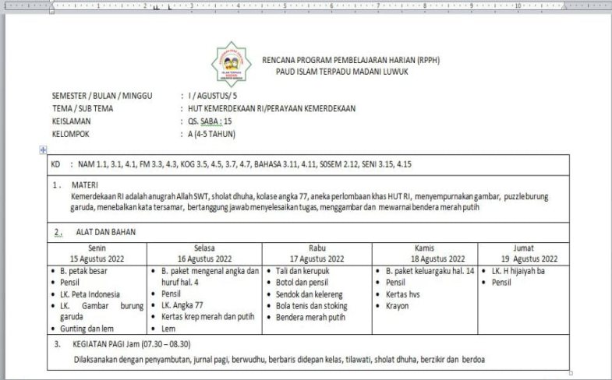
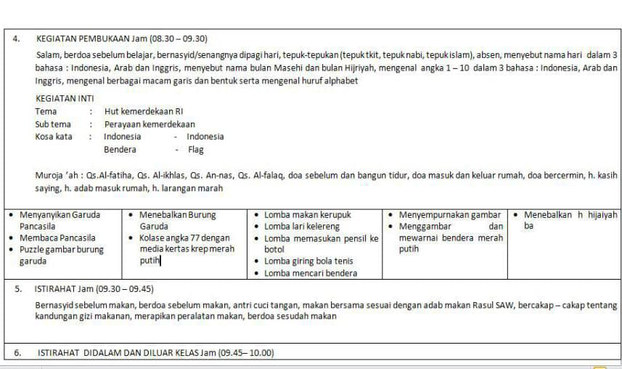

Dari foto RPPH diatas telah jelas ada topik pembelajaran Kemerdekaan Indonesia. dimana sub topiknya memperkenakan sejarah kemerdekaan Indonesia. dan pada tahap kegiatan menyanyikan lagu kemerdekan dan lagu kebangsaan seperti Indonesia Raya, Garuda Pancasila. Pada kegiatan motorik anak diberikan kegiatan mewarnai Lambang burung Garuda serta membuat bendera merah putih.
Dalam wawancara dengan kepala sekolah peneliti memberikan pertanyaan terkait dengan Penerapan pembelajaran Ilmu Pengetahuan Sosial (IPS). Pertanyaan adalah Apa tujuan Penerapan Pembelajaran IPS pada anak usia dini ? Hasil jawaban dari kepala bahwa Ilmu Pengetahuan Sosial dapat menumbuhkan kepekaan sosial anak sehingga berkembang dengan baik. M wawancMemang pada dasarnya anak adalah individu yang unik dengan potensi yang dimilikinya. Anak tidak dilahirkan dengan kemampuan bergaul dengan orang lain. Untuk mencapai kedewasaan sosial, anak harus belajar bagaimana beradaptasi dengan orang lain. Keterampilan sosial anak diperoleh melalui pengalaman berinteraksi dengan orang-orang di lingkungannya, termasuk orang tua, saudara kandung, teman sebaya atau orang dewasa. Anak usia dini merupakan masa sensitif dimana fungsi kematangan fisik dan mental, kesiapan untuk merespon rangsangan yang diberikan oleh lingkungan. Masa ini merupakan masa di mana fondasi pertama diletakkan untuk perkembangan fisik, kognitif, bahasa, kemampuan sosial, konsep diri, disiplin, kemandirian, seni, moral, dan nilai-nilai agama. (Martinis & Jamilah, 2013).
Perkembangan sosial merupakan pencapaian kematangan dalam hubungan sosial. Dapat juga diartikan sebagai proses belajar untuk menyesuaikan diri terhadap norma-norma kelompok, moral, dan tradisi, meleburkan diri menjadi satu kesatuan dan saling berPembelajaran dan bekerja sama. Kematangan sosial anak akan mengarahkan pada keberhasilan anak untuk lebih mandiri dan terampil dalam mengem bangkan hubungan sosialnya. Perkembangan sosial anak sangat dipengaruhi oleh proses perlakuan atau bimbingan Gurudi keluarga dan guru, kepala sekolah serta tenaga kependidikan lain di sekolah dalam mengenalkan berbagai aspek kehidupan sosial, atau norma-norma kehidupan ber masyarakat atau mendorong dan memberikan contoh kepada anak bagaimana menerapakan norma-norma tersebut dalam kehidupan sehari-hari.
Sedangkan pada wawancara bersama guru peneliti mengajukan pertanyaan yang sama tentang apa tujuan pembelajaran Ilmu Pengetahuan Sosial (IPS) kepada peserta didik? Beberapa guru menjawab bahwa ilmu pengetahuan sosial adalah upaya untuk mengenalkan kehidupan bermasyarakat dan bersosial kepada peserta didik. ada juga yang menjawab bahwa Ilmu Pengetahuan sosial (IPS) erat kaitanya dengan pengembangan karakter siswa. Serta ada guru yang menjawab bahwa Ilmu Pengetahuan Sosial sangat kompleks sebab mengajarkan berbagai disiplin ilmu semisal tentang ekonomi, sejarah dan sosiologi.
Pada dasarnya menumbuhkan sikap peduli dan interaksi sosial sangat diperlukan peran guru. perkembangan sosial bisa dilakukan dengan Pembelajaran untuk membangun kemandirian pada anak sejak usia dini. Guru harus tahu batasan mana saja yang dibutuhkan untuk membantu anak agar lebih mandiri. Anak usia dini adalah sosok individu yang sedang menjalani suatu proses perkembangan dengan pesat dan fundamental baik kehidupan selanjutnya. Anak-anak perlu dikenalkan bahkan di ajarkan mengenai kepedulian sosial, agar pada suatu saat nanti anak mempunyai kepekaan terhadap orang yang membutuhkan, dengan dikenalkan sifat kepedulian tentunya anak akan mengenal dan memahami arti penting dari kepedulian terhadap sesama karena itu akan bermanfaat bagi anak-anak tersebut pada khususnya dan pada bangsa dan negara manakala itu di ajarkan secara serius.
Interaksi sosial (Soekanto, 1992) dalam (Tabi’in, 2017) merupakan hubungan-hubungan sosial yang menyangkut hubungan antar individu, individu dengan kelompok, dan kelompok dengan kelompok. Interaksi sosial akan terjadi jika adanya sebuah kontak sosial dan adanya Pembelajaran . Interaksi sosial merupakan kunci darisemua kehidupan sosial, oleh karena itu tanpa interaksi sosial, tak akan mungkin ada kehidupan bersama. Padaanak usia dini interaksi sosial memanglah sangat dibutuhkan karena anak nantinya akan diajarkanbagaimana hidup bermasyarakat, lalu anak juga akan diajarkan berbagai peran yang nantinya akanmenjadiindentifikasi dirinya, selain itu pula saat melakukaninterasi sosial anak akan memperoleh berbagai informasi yang ada disekitarnya.
Pembelajaran merupakan proses pertukaran informasi yang dianggap paling efektif dan prosesnya dapat dilakukan dengan cara yang sederhana. Pembelajaran dianggap efektif dan berhasil jika dalam interaksi yang dilakukan tersebut melalui pesan yang ingin disampaikan dapat diterima secara tepat oleh komunikan atau dengan kata lain, jika kebutuhan atau tujuan individu sudah tercapai. Salah satu faktor yang paling penting dalam keberhasilan Pembelajaran adalah bagaimana kedua belah pihak yang terlibat dalam Pembelajaran memiliki pandangan atau memaknai pesan yang disampaikan oleh lawan Pembelajaran nya. Disinilah peran Gurudalam melakukan Pembelajaran dengan anaknya dalam menumbuhkan nilai-nilai sosial pada anak agar anak menjadi lebih mandiri dalam bermasyarakat.
Pertanyaan berikutnya yang diajukan penulis kepada guru adalah apa yang dilakukan guru dalam menanamkan nilai sosial pada anak? beberapa guru menjawab memberikan keteladanan. Ada pula yang menjawab perlu kerjasama dengan orang tua.
Pada dasarnya keberhasilan menanamkan nilai sosial pada anak perlu adanya kersama antara sekolah dan rumah atau guru dan orang tua. Terdapat dua upaya yang dapat dilakukan yaitu menciptakan Pembelajaran dan menciptakan iklim yang serasi. Menciptakan Pembelajaran yang baik sangat penting antara orang tua dan anak jika keberadaan anak dirumah dan guru jika anak berada disekolah. agar tercipta hubungan yang erat dan keterbukaan anak terhadap orang tua maupun guruhal ini menimbulkan rasa percaya pada anak sehingga anak menjadi nyaman untuk bercerita. Menciptakan iklim yang serasi sehingga anak merasa nyaman dalam berinteraksi dengan lingkungan sosial, dan tercipta anak yang mempunyai kepribadian yang ramah dan santun.
Upaya yang dapat dilakukan Guru dalam menanamkan nilai-nilai sosial anak, yaitu menciptakan Pembelajaran yang baik di sekolah. Nilai sosial merupakan nilai yang di anut oleh suatu masyarakat, mengenai apa yang di anggap baik dan apa yang di anggap buruk oleh masyarakat. Nilai-nilai sosial menjadi hal yang sangat perlu di tanamkan kepada anak karena pada dasarnya nilai-nilai sosial berfungsi sebagai acuan bertingkah laku dalam berinteraksi dengan sesama.
Penanaman nilai sosial sejak dini pada anak diharapkan dapat menjadikan anak sebagai generasi penerus Bangsa Indonesia menjadi manusia yang memiliki sikap sosial dan toleransi agar tidak terjadi perpecahan karena suatu perbedaan yang ada di lingkungan masyarakatnya, dengan keragaman suku, bahasa, agama yang sangat banyak. Sebagai negara yang multikultural atau beragam budaya terbesar di dunia, hal ini dapat dilihat dari situasi dan kondisi sosiokultural yang sangat kompleks, beragam dan luas. Indonesia terdiri dari berbagai macam kelompok etnis, budaya, agama yang masing-masing jamak (plural) sekaligus hetegoren. Pluralitas dan heterogenitas pada masyarakat Indonesia diikat dalam semboyan Negara Indonesia yaitu “bhinneka tunggal ika” (Lestari, 2016). Dalam menanamkan nilai sosial pada anak usia dini, peran pendidik dan orangtua adalah yang utama. Pada masa anak usia dini dapat disebut juga dengan masa-masa keemasan atau disebut the golden age (Fadhillah, 2019). Pada masa ini anak memiliki potensi yang sangat baik untuk dikembangkan secara maksimal. Pada masa inilah waktu yang tepat untuk menanamkan nilai-nilai karakter kebaikan salah satunya nilai sosial yang kelak dapat membentuk kepribadian anak. Untuk itu peran lingkungan, keluarga dan sekolah khususnya peran Gurusangat penting untuk mendidik karakter anak salah satunya dengan menanamkan nilai sosial pada anak usia dini agar dimasa yang akan datang anak menjadi manusia dengan sikap sosial yang tinggi dan kuat dalam masyarakatnya.
Pertanyaan berikutnya yang diajukan oleh peneliti adalah bagaimana strategi guru dalam penerapan pembelajaran Ilmu Pengetahuan Sosial Kepada Anak? jawabannya adalah lebih langsung mempraktekkan misalnya menghafal pancasila, menyanyikan lagu-lagu kebangsaan atau memperkenakan tokoh-tokoh pahlawan melalu cerita sejarah yang dikemas menarik dan diceritakan oleh guru di depan kelas.
Pendidikan Anak Usia Dini (PAUD) hakikatnya merupakan pendidikan yang diselenggarakan dengan tujuan untuk memfasilitasi pertumbuhan dan perkembangan anak secara menyeluruh atau menekankan pada pengembangan kepribadian dan potensi secara maksimal. Pendidikan anak usia dini dilakukan dengan tahapan yang sempurna dimulai dari proses perawatan, pengasuhan dan pendidikan pada anak dengan menciptakan suasana lingkungan yang kondusif. Artinya, perlakuan antara pendidik atau guru disekolah dan dirumah oleh Guruadalah sama yakni memberikan pelayanan dan pengarahan agar anak dapat mengeksplorasi pengalaman yang diberikan kepadanya untuk mengetahui dan memahami pengalaman belajar yang diperoleh dari lingkungannya. (Islamy et al., 2020). Ihsan Dacholfany dan Uswatun Hasanah menjelaskan peran Guruialah sebagai tauladan atau pemberi contoh, sebagai pembimbing, sebagai pengawas dan pengontrol, dan sebagai fasilitator (Dacholfany & Hasanah, 2021).
Berikut foto kegiatan pemberian santunan atau bantuan peserta didik (anak PAUD) kepada anak yatim yang ada disekitar sekolah dalam bentuk kegiatan anjangsana dengan tujuan melatih kepekaan peserta didik terhadap lingkungan sekitar :
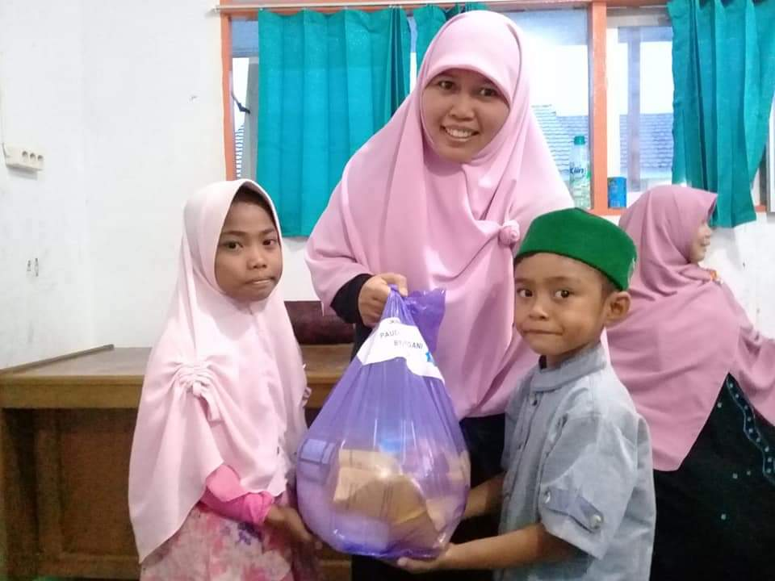
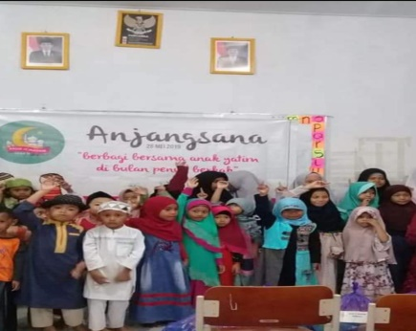
FotoSantunan Anak Yatim Oleh Peserta Didik

Dalam kegiatan ini, peserta didik diajarkan untuk menyisihkan sebagian uang jajan harian yang diberikan oleh orang tua untuk ditabung dalam celengan lalu setelah tiba jadwal kegiatan yang di tentukan sesuai program sekolah celengan itu di buka dan belikan barang-barang untuk dibagian kepada anak yatim. Yang menarik anak-anak yatim ini ada yang merupakan teman sepermainan mereka. Sebelum memberikan santunan guru memberikan penjelan tentang kenapa harus berbagi, dan dikaitkan dengan perintah agama serta pancasila yang menjadi landasan bangsa Indonesia.

Pembahasan
Kehidupan seorang anak tidak akan lepas dari interaksinya dengan sesama teman sebaya. Teman sebaya merupakan teman bermain yang terdiri atas kerabat maupun tetangga dan teman sekolah dimana seorang anak mulai belajar nilai perilaku sosial dimana perilaku kelompok tersebut akan mempengaruhi perilaku serta nilai individu yang menjadi anggotanya sehingga membentuk pola perilaku dan nilai yang baru yang pada gilirannya dapat menggantikan nilai serta pola perilaku yang dipelajari di rumah. Guru memiliki peranan yang sangat penting dalam menumbuhkan karakter anak.
Guru dan orang tua menjadi rool model dalam tindakan anak khususnya pada anak anak usia dini. sebab anak usia dini diibaratkan spos yang mampu menyerap dengan sangat cepat informasi yang di dengar maupun yang di lihat. Untuk itu, Peran Guru dan orang tua dalam memberikan pembelajaran pada anak agar anak menjadi sosok yang baik, tangguh, mandiri, dan bertanggung jawab, harus dilaksanakan sejak usia dini. ibarat pepatah mengatakan mendidik anak diwaktu kecil ibarat mengukir di atas batu sedangkan mendidik anak dikala besar ibarat mengukir diatas air. Artinya bahwa pendidikan nilai sosial pada saat kecil akan sangat membekas pada anak jika dibandingan pendidikan dilakukan pada saat anak besar, pengamalan dan pengetahuan anak tidak akan membekas. Menurut Alfred Adler dan Kunkel dalam (Asdiqoh, 2018) sejak masa kanak-kanak yang awal, rencana hidup telah terbentuk dan tidak akan berubah lagi jikalau tidak ada pengaruh pendidikan. Karena anak-anak kecil itu belum sempurna fahamnya dan belum dapat memikir dengan sempurna tentang baik dan buruk, maka pada mulanya pendidikan (pembentukan) watak itu bersifat membentuk kebiasaan.
Sementara menurut (Dumadi, 1981) dalam (Asdiqoh, 2018) bahwa anak sebaiknya di didik dengan bijaksana dan dibiasakan untuk melakukan hal-hal yang baik dan meninggalkan hal-hal yang buruk sejak kecil. hal ini dapat dilakukan dengan memberikan pujian saat anak berbuat baik, dan mengarahkan serta mengingatkan pada saat anak berbuat salah. Hal ini dilakukan agar anak dapat tumbuh dan berkembang jiwa sosial dan emosionalnya. Anak akan mampu membedakan mana yang baik dan mana yang salah dan menjadikan sebagai pembelajaran untuk kehidupannya kelak.
Guru dan orang tua dalam lingkungan sosial masyarakat merupakan tempat belajar bagi anaknya. Oleh karena itu, seorang anak membutuhkan stimulasi yang tepat agar anak dapat tumbuh dan berkembang dengan optimal dalam menumbuhkan nilai sosial anak. Bloom dalam (Siskandar, 2003) menyatakan bahwa perkembangan intelegensi, kepribadian dan tingkah laku sosial berkembang pesat saat anak usia dini. sebab masa ini adalah masa golden age atau masa keemasan. Pada masa ini Guru dan orang tua memiliki peran yang sangat penting dalam menanamkan pendidikan karakter anak. Orangtua dapat menggunakan berbagai cara yang dapat membuat anak memiliki keinginan untuk berbuat baik. Peran yang dilakukan orangtua dilakukan dengan cara menumbuhkan nilai sosial pada anak serta memberikan contoh kepada anak mengenai nilai sosial yang sedang dibangun. Pembelajaran Guru sangat menentukan kualitas karakter anak dimasa yang akan datang. Sebab Pembelajaran yang baik anak menghasilkan perilaku dan akhlak yang baik dan demikian sebaliknya.
Dalam sebuah penelitian yang dilakukan oleh (Giroux & Penna, 1979) dalam artikelnya yang berjudul Social Education in the Classroom: The Dynamics of the Hidden Curriculum berpendapat bahwa penanaman nilai melalui kurikulum tersembunyi dapat membantu mewujudkan tujuan pendidikan yang seharusnya. Pada dasarnya setiap tujuan tidak harus dinampakan secara jelas dalam nomenklatur. Dalam penelitian yang dilakukan (Bergenhenegouwen, 1987) dengan studi kasus menerapkan hidden kurikulum pada fakultas ilmu sosial di Amsterdam menyimpulkan bahwa perubahan yang terjadi sangat signifikan pada mahasiswa terhadap muatan-muatan nilai-nilai pada kurikulum yang dihidenkan. Hal ini menunjukkan nilai-nilai yang ingin dicapai dalam sebuah kurikulum tidak perlu dijelaskan secara nomenklatur naumun yang terpenting adalah bagaimana konsistensinya dalam menerapkannya.

Simpulan
Berdasarkan pembahasan yang telah dikemukakan diatas maka jelas bahwa pencapaian tujuan pembelajaran pada setiap kurikulum tidak memerlukan nomenklatur khusus namun perlu konsistensi dalam proses dalam mencapai tujuan.
Seperti halnya Pada Kurikulum Pendidikan Anak Usia Dini (PAUD) Islam Terpadu Madani terdapat Kurikulum pembelajaran Ilmu Pengetahuan Sosial yang di Hiddenkan atau tidak secara nomenklatur disampaikan secara detail. Namun muatan-muatannya dalam aktivitas kegiatan peserta didik di terapkan. Hal ini terlihat dari hasil observasi peneliti pada saat melakukan pengematan pada proses belajar mengajar berlagsung, selain itu dikuatkan dengan hasil wawancara peneliti bersama kepala sekolah dan guru serta bukti dokumentasi RPPH (Rencana Program Pembelajaran Harian) yang ada di sekolah yang merupakan acuan saat melakukan kegiatan pembelajaran. Dari hasil penelitian ini menunjukkan keberhasilan dalam penerapan kurikulum yang dihiddenkan. Sebab sekolah merupakan tempat terbaik dalam mencetak generasi bangsa (Lamadang, 2020). Maka perlu merancang kurikulum terbaik.

Ucapan Terima Kasih
Ucapan terimakasi diucapkan kepada profesor Bunyamin atas arahan dan bimbinggannya selama proses penelitian,ucapan terimkasih juga kepada rekan patner peneliti atas kontribusinya serta kepada para narasumber yang telah berkontribusi dalam penelitian ini sampai penelitian ini berjalan sukses dan selesai.

Daftar Pustaka
Asdiqoh, S. (2018). Peran Orang Tua dalam Pemahaman Etika Sosial Anak. ThufuLA: Jurnal Inovasi Pendidikan Guru Raudhatul Athfal, 5(2), 307–331.
Ayuni, D., Marini, T., Fauziddin, M., & Pahrul, Y. (2020). Kesiapan guru TK menghadapi pembelajaran daring masa pandemi COVID-19. Jurnal Obsesi: Jurnal Pendidikan Anak Usia Dini, 5(1), 414–421.
Bergenhenegouwen, G. (1987). Hidden curriculum in the university. Higher Education, 535–543.
Dacholfany, M. I., & Hasanah, U. (2021). Pendidikan anak usia dini menurut konsep islam. Amzah.
Dumadi, S. M. (1981). Pembentukan dan Pendidikan Watak.
Fadhillah, N. (2019). Pentingnya Pendidikan Anak Usia Dini Bagi Tumbuh Kembang Anak. Jurnal Dinamika Pendidikan Dasar, 8(253), 245.
Giroux, H. A., & Penna, A. N. (1979). Social education in the classroom: The dynamics of the hidden curriculum. Theory & Research in Social Education, 7(1), 21–42.
Islamy, A., Lestari, D. P., Saihu, S., & Istiani, N. (2020). Pembiasaan Ritualitas Kolektif dalam Pembentukan Sikap Sosial Religius Anak Usia Dini (Studi Kasus di TK Islam Az Zahra, Kebayoran Baru, Jakarta Selatan). Educandum, 6(2), 175–181.
Lamadang, K. P. (2020). Sekolah “The Best Output.” E-Prosiding Pascasarjana Universitas Negeri Gorontalo, 179–180.
Lamadang, K. P. (2021). Character Development Of Primary School Students’islamic Society Of Integrated Learning Through Online Luwuk.
Lestari, G. (2016). Bhinnekha tunggal ika: Khasanah multikultural indonesia di tengah kehidupan SARA. Jurnal Ilmiah Pendidikan Pancasila Dan Kewarganegaraan, 28(1).
Lickona, T. (2022). Mendidik untuk membentuk karakter. Bumi Aksara.
Martinis, Y., & Jamilah, S. S. (2013). Panduan PAUD (Pendidikan Anak Usia Dini). Ciputat: Gaung Persada Press Group.
No, U.-U. (20 C.E.). Undang-Undang Nomor 20 Tahun 2003 tentang sistem pendidikan nasional.
Oktaviyanti, I., Sutarto, J., & Atmaja, H. T. (2016). Implementasi nilai-nilai sosial dalam membentuk perilaku sosial siswa sd. Journal of Primary Education, 5(2), 113–119.
Permendikbud, R. I. (n.d.). Nomor 68. 2013. Lampiran Peraturan Menteri Pendidikan Dan Kebudayaan Republik Indonesia Nomor 68 Tahun 2013 Tentang Kerangka Dasar Dan Struktur Kurikulum Sekolah Menengah Pertama/Madrasah Tsanawiyah.
Rahmad, R. (2016). Kedudukan Ilmu Pengetahuan Sosial (IPS) pada Sekolah Dasar. Muallimuna: Jurnal Madrasah Ibtidaiyah, 2(1), 67–78.
Sapriya. (2009). Pendidikan IPS.
Siskandar. (2003). Kurikulum Berbasis Kompetensi untuk Anak Usia Dini. Buletin PADU: Jurnal Ilmiah Anak Usia Dini, 2, 21–22.
Soekanto, S. (1992). Sosiologi Suatu Pengantar.
Sudrajat, A. (2011). Mengapa Pendidikan Karakter? Jurnal Pendidikan Karakter, 1(1), 47–58. https://doi.org/10.21831/jpk.v1i1.1316
Tabi’in, A. (2017). Menumbuhkan sikap peduli pada anak melalui interaksi kegiatan sosial [Foster a caring attitude in children through the interaction of social activities]. Journal of Social Science Teaching, 1(1), 39–59.
Wahyudi, D. (2011). Pembelajaran IPS berbasis kecerdasan intrapersonal interpersonal dan eksistensial. Jurnal Pendidikan Ilmu Sosial Edisi Khusus,(1).

